30.05.2022
5-А-Б
Історія України
вч. Рзаєва Н.О.
Тема: Повторення. Періодизація історії. Історичні джерела.
Мета уроку: повторити, узагальнити та систематизувати знання учнів з курсу «Вступ до історії»; перевірити знання термінології та хронології; перевірити вміння учнів визначати причинно-наслідкові зв’язки в історії, проаналізувати знання історичних постатей. Виховувати почуття поваги та патріотизму до історії рідної Батьківщини.
- Періодизація історії. Запам’ятайте!

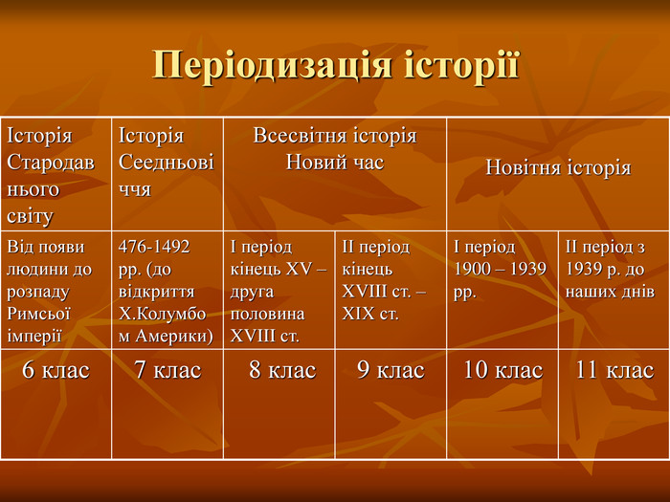
- Історичні джерела — усе створене в процесі діяльності людини і збережене до наших днів, що дозволяє вивчати минуле людського суспільства й відображає його історичний розвиток.
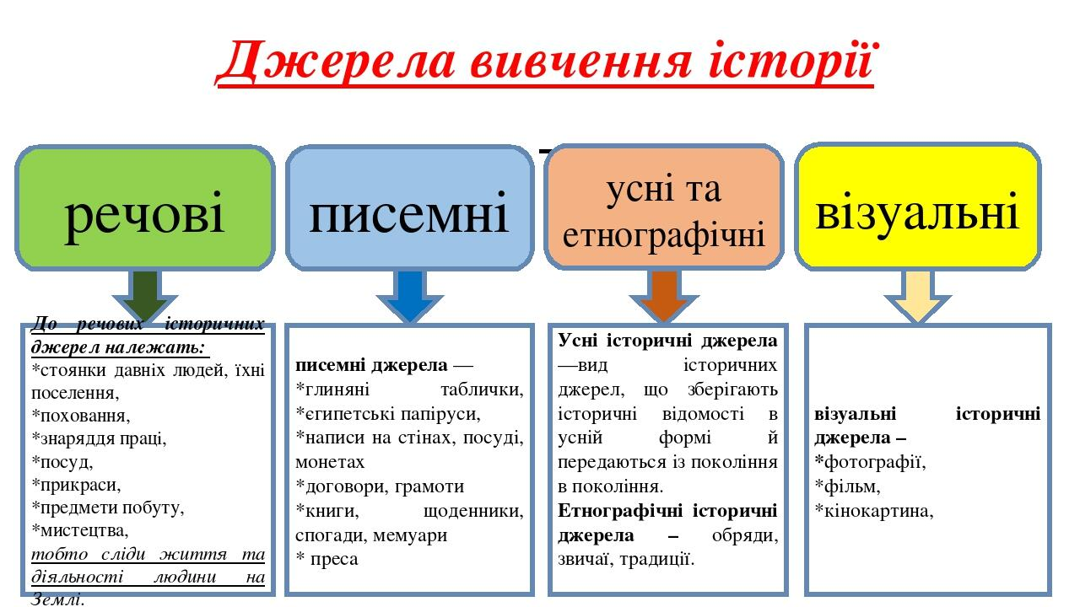
- Писемні джерела.

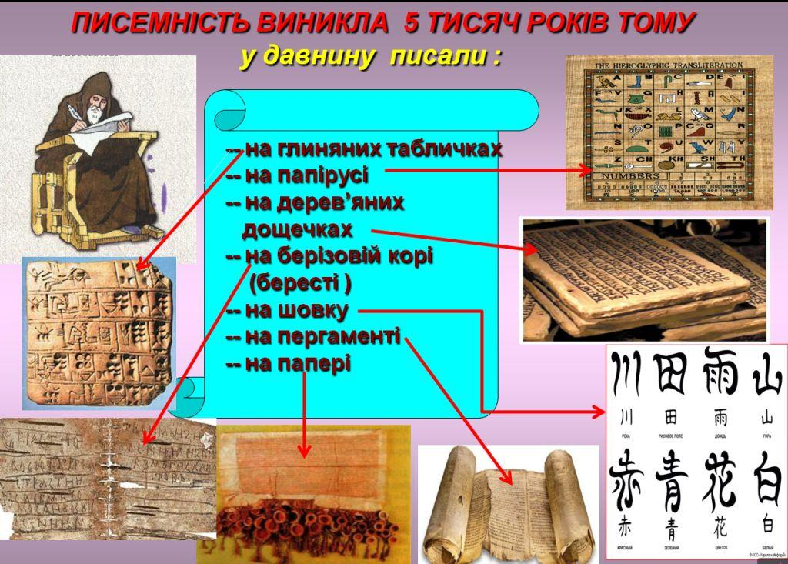

- Речові джерела.
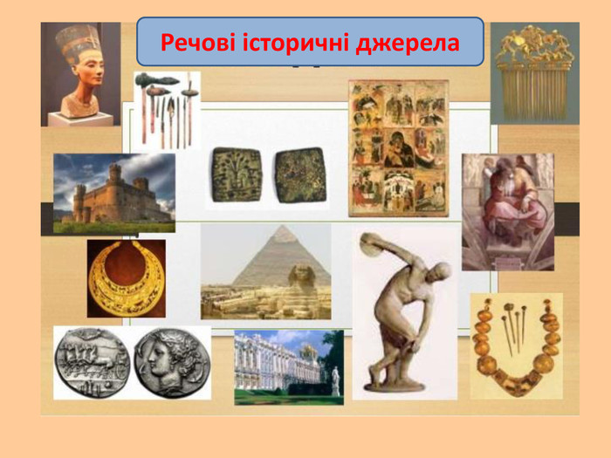
- Усні джерела.

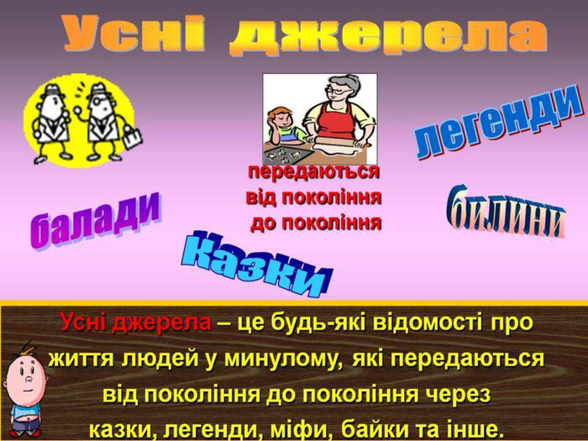
- Домашнє завдання: повторити матеріал вивчений у 5 класі.

Завдання надсилайте на освітню платформу Human, вайбер 097-880-70-81, або на ел. адресу nataliarzaeva5@gmail.com

